FIGURA 1.ZANJA TIPO CONSTRUCCIÓN RED SECUNDARIA

FIGURA 2. ESQUEMA DE FIJACIÓN PARA VÁLVULA DE P.E.

FIGURA 3. LETRERO DE OBRA
1.8 mmmmmm
1.1 m
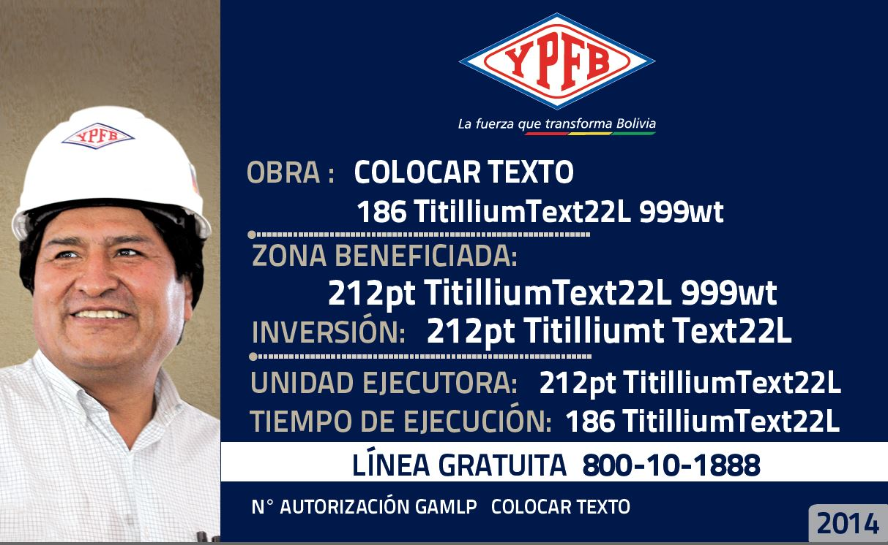

FIGURA 4. VACIADO DE ACERAS

FIGURA 5. TRANSPORTE DE TUBERIA
